Ayuntamiento de Zapotlanejo, Jalisco.
Libro de Actas de Sesiones de Ayuntamiento
Administración 2018-2021.

En Zapotlanejo, Jalisco y siendo las 08:30 ocho horas con treinta minutos del día 13 trece de septiembre de 2019 dos mil diecinueve, día señalado para llevar a cabo la Sesión de Ayuntamiento número 29 (veintinueve), con carácter de Ordinaria, correspondiente a la Administración Municipal 2018-2021, Preside la Sesión el L.A.P. HÉCTOR ÁLVAREZ CONTRERAS, Presidente Municipal y la Secretaría General que está a cargo del LIC. JOSUÉ NEFTALÍ DE LA TORRE PARRA.
ACTA
NÚMERO
29
Sesión
ORDINARIA
13/09/2019.
ORDINARIA
05/10/2018.

En estos momentos el Presidente Municipal instruye al Secretario General con el propósito de que se sirva pasar lista de asistencia, estando presentes los siguientes munícipes:

Presidente Municipal:
L.A.P. HÉCTOR ÁLVAREZ CONTRERAS.

Síndico Municipal
LIC. ALEJANDRO MARROQUÍN ÁLVAREZ.

Regidores Propietarios:

LIC. MARIA CONCEPCION HERNANDEZ
PULIDO
DRA. SANDRA JULIA CASTELLON RODRIGUEZ
MTRA. ROSA RUVALCABA NAVARRO
MTRO. MARTIN ACOSTA CORTES
MTRO. JUAN ERNESTO NAVARRO SALCEDO
C. JOSÉ MARTIN FLORES NAVARRO
LIC. ESPERANZA ADRIANA REYNOSO NUÑO
LIC. SUSANA ÁLVAREZ SERRATO
C. ANA DELIA BARBA MURILLO
LIC. MARÍA DEL REFUGIO CAMARENA JÁUREGUI
C. ALFREDO CAMARENA PÉREZ
LIC. RUBÉN RAMÍREZ RAMÍREZ

El Presidente Municipal interroga al suscrito Secretario General si fueron notificados los regidores en tiempo y forma, para la celebración de la presente sesión. Se le indica que sí, que fueron notificados en tiempo y forma.

Acto continuo el Presidente Municipal de conformidad a lo dispuesto por el artículo 32 de la Ley del Gobierno y la Administración Pública Municipal para el Estado de Jalisco, procede a declarar la existencia de QUÓRUM LEGAL declarando instalada y abierta la sesión, siendo válidos los acuerdos que en ella se tomen.

La presente SESIÓN ORDINARIA fue convocada, de conformidad a lo dispuesto por los artículos 29, 30, 32, 34, 47 fracción III y 48 fracción I de la Ley del Gobierno y la Administración Pública Municipal del Estado de Jalisco, en tiempo y forma, por el Presidente Municipal L.A.P. HÉCTOR ÁLVAREZ CONTRERAS, conforme al siguiente:

ORDEN DEL DÍA:

- LISTA DE ASISTENCIA

- DECLARACIÓN DE QUORUM LEGAL Y APERTURA DE LA SESIÓN.

- APROBACIÓN DEL DICTAMEN DE LA COMISIÓN EDILICIA DE INSPECCIÓN Y VIGILANCIA DE FECHA 6 DE SEPTIEMBRE DE 2019.

- INICIATIVA CON CARÁCTER DE DICTAMEN QUE TIENE POR OBJETO SE APRUEBE LA SUSCRIPCIÓN DE UN CONVENIO CON EL GOBIERNO DEL ESTADO DE JALISCO, POR EL CUAL ESTE ULTIMO ASIGNE Y TRANSFIERA AL GOBIERNO MUNICIPAL DE ZAPOTLANEJO, RECURSOS FINANCIEROS MEDIANTE EL PROGRAMA “DIGNIFICACIÓN DE MERCADOS”, POR INTERCESIÓN DE LA SECRETARIA DE AGRICULTURA Y DESARROLLO RURAL, SIENDO LA APORTACIÓN DEL GOBIERNO DEL ESTADO EL 70% (SETENTA POR CIENTO) Y EL MUNICIPIO 30% (TREINTA POR CIENTO).

- ASUNTOS VARIOS.

Por lo que en uso de la voz el Presidente Municipal señala “SE DECLARA ABIERTA LA SESIÓN” e instruye al Secretario General para que proceda a someter a consideración de los Regidores Presentes el orden del día, por lo que el Presidente Municipal señala a los Regidores que está a su consideración, el cual es APROBADO POR UNANIMIDAD, en votación económica. - - - - - - - - - - - - - - - - - - - - - - - - - - - - - - - - - - - - - - - - - - - - - - - -

El Presidente instruye al Secretario General para que someta a votación el orden del día propuesto como está estipulado para esta sesión.

El Secretario.-

En votación económica, se solicita que quienes estén a favor lo manifiesten o en su caso, en Contra.

Aprobado Señor Presidente.

El Presidente instruye al Secretario General para que proceda a desahogar el primer punto del orden del día, el cual se desahoga de la siguiente manera:

DESAHOGO DEL PRIMER PUNTO DEL ORDEN DEL DÍA, YA FUE LLEVADO A CABO AL NOMBRAR LISTA DE ASISTENCIA AL INICIO DE LA PRESENTE SESIÓN.

El Presidente Municipal. -

Continúe secretario con el siguiente punto.

DESAHOGO DEL SEGUNDO PUNTO DEL ORDEN DEL DÍA; YA FUE AGOTADO AL INICIO DE LA SESIÓN.

El Presidente Municipal. –

Continúe secretario con el siguiente punto.

El Secretario.-

DESAHOGO DEL TERCER PUNTO DEL ORDEN DEL DÍA.- APROBACIÓN DEL DICTAMEN DE LA COMISIÓN EDILICIA DE INSPECCIÓN Y VIGILANCIA DE FECHA 6 DE SEPTIEMBRE DE 2019.

H. AYUNTAMIENTO CONSTITUCIONAL DE ZAPOTLANEJO
2018 - 2021

En el Municipio de Zapotlanejo, Estado de Jalisco, siendo las 12:35 doce horas treinta y cinco minutos del día viernes 06 de septiembre del 2019 dos mil diecinueve, reunidos los integrantes de la Comisión Edilicia de Inspección y vigilancia, en el Salón del CDC Bellavista (Centro de Desarrollo Comunitario)ubicado en la calle Avenida Zapotlanejo #73-B, designado para las Sesiones Plenarias de esta Comisión, y previa Convocatoria, a fin de desarrollar la quinta sesión ordinaria de Trabajo para la que fueron convocados, dándose cuenta que están presentes:

Presidente de la ComisiónJosé Martín Flores Navarro | PRESENTE
Regidor Vocal Rosa Ruvalcaba Navarro  Regidor VocalEsperanza Adriana Reynoso Nuño  Regidor VocalAlfredo Camarena Pérez  Regidor Vocal Rubén Ramírez Ramírez  Invitado especial:  Jorge Alejandro Farías Chávez  Director de Padrón y Licencias | PRESENTE  PRESENTE  PRESENTE  AUSENTE  PRESENTE
En uso de la voz el regidor presidente José Martín Flores Navarro, toma lista de Asistencia, informando que se encuentran presentes cuatro de los cinco integrantes de la Comisión, por lo que conforme a lo que establecen los artículos 32 de la Ley del Gobierno y la Administración Pública Municipal del Estado de Jalisco y Capitulo IV del Reglamento Interior del Ayuntamiento de Zapotlanejo, Jalisco, por lo que EXISTE QUÓRUM LEGAL PARA SESIONAR, siendo válidos todos los acuerdos que en la misma se tomen.

Acto seguido, el regidor presidente José Martín Flores Navarro en uso de la voz y en el desahogo del SEGUNDO PUNTO, presenta el Orden del Día conforme al cual habrá de desarrollarse la quinta sesión Ordinaria de Trabajo de la Comisión Edilicia de Inspección y vigilancia siendo el siguiente:
ORDEN DEL DÍA:
- Lista de Asistencia y Verificación del Quórum Legal.
- Lectura y en su caso aprobación del Orden del Día.
- Lectura y aprobación del acta de la cuarta sesión ordinaria celebrada el día viernes 29 de marzo del 2019.
- Resultados y Análisis del Padrón de Licencias Municipales Activas e Inactivas.
- Asuntos Generales.
- Clausura y levantamiento de la minuta de trabajo respectiva.

Regidor presidente José Martín Flores Navarro: Está a su consideración el orden del día propuesto para la presente sesión. No habiendo ninguna consideración al respecto, aquellos que estén por la afirmativa, favor de manifestarlo levantando la mano.

APROBADO POR UNANIMIDAD DE LOS PRESENTES. --------------------------------------

Regidor presidente José Martín Flores Navarro: El siguiente punto a tratar es el:

tercer PUNTO: Lectura y aprobación del acta de la cuarta sesión ordinaria celebrada el día viernes 29 de marzo del 2019.

El acta de la cuarta sesión ordinaria les fue enviada en versión electrónica a las y los regidores vocales de esta comisión; el regidor presidente pone a su consideración la dispensa de la lectura y en su caso, si tienen algún comentario, observación, adición y/o modificación, hagan el señalamiento correspondiente.

No habiendo señalamiento alguno, solicita, si es de aprobarse la dispensa de la lectura.

APROBADO POR UNANIMIDAD DE LOS PRESENTES----------------------------------------

Regidor presidente José Martín Flores Navarro: El siguiente punto a tratar es él:

CUARTO PUNTO: Resultados y Análisis del Padrón de Licencias Municipales Activas e Inactivas.

Toma el uso de la voz el regidor presidente José Martín Flores Navarro: En este punto nos hablará nuestro director de la oficina de Padrón y licencias el señor Jorge Farías que nos acompaña en esta sesión, él nos dará todos los por menores de este punto.
Toma el uso de la voz el invitado especial Jorge Alejandro Farías Chávez: Gracias, comentarles esta es la conclusión de un trabajo que se inició hace tres años y medio, estuvo el licenciado Daniel Robles en la oficina, hicimos un estudio sobre los adeudos de las licencias que se tenían en el padrón, el primer paso era reformar los reglamentos, después que se hizo los tres años de gestión del licenciado Daniel, en esos tres años se renovaron los reglamentos y se hizo un poco menos fácil la obtención de las licencias, anteriormente las personas obtenían muy fácil las licencias de negocio lo que ocasiono que se incrementó el padrón de licencias que actualmente está en cinco mil setecientas licencias, de las cuales nosotros al analizar y ya reformados los reglamentos el tres de octubre de dos mil dieciocho empezamos a analizar que de las cinco mil setecientas licencias dos mil cuatrocientas setenta y dos tenían adeudo, todas las licencias sobre pasaban los tres, cinco, hay licencias de diez, doce años de adeudo, a continuación les mostraré lo siguiente:
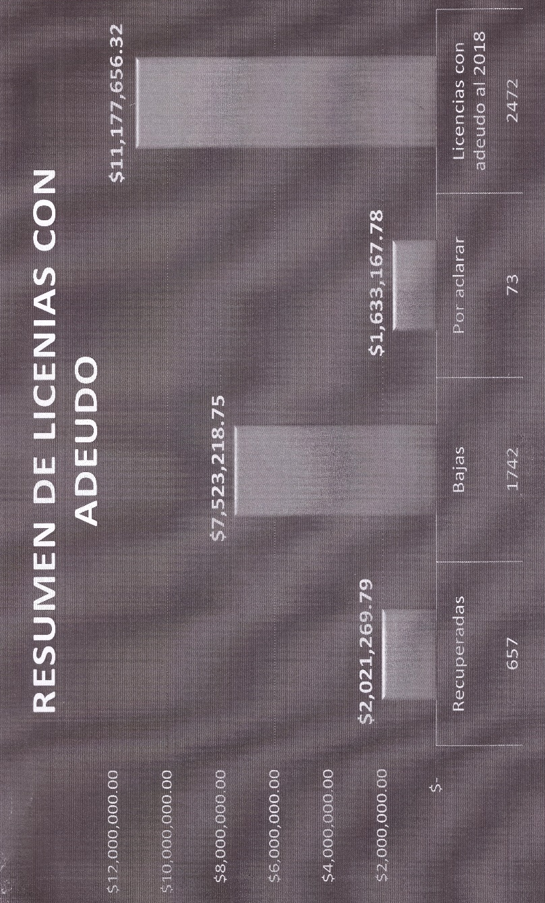
Toma el uso de la voz el invitado especial Jorge Alejandro Farías Chávez: Por el reglamento me asistía para darlas de baja, pero no quería que se dieran si ustedes como regidores no tenían conocimiento que, a partir de hoy van a tener un padrón depurado, el cuál es obligación de todo director que este en esa área, tener un padrón real, un padrón actualizado, de giros que estén registrados, en Zapotlanejo se da mucho el caso de que pones un negocio a los dos, tres meses ya cambia de giro, o ya hace modificaciones al local y lo que era un local, ahora ya son dos o tres locales, y así podemos ir checando por ejemplo, esta licencia número sesenta y nueve, una licencia que está abierta desde el dos mil diez, con un adeudo de cuatro mil quinientos, adeudos que se van incrementando, el sistema automáticamente un adeudo lo gira al año siguiente y lo va aumentando, entonces al momento de nosotros pedir el reporte pues decimos: “Nos deben once millones de pesos” pero no es real, lo real es tener un padrón actualizado, que si en enero, febrero y marzo no pagaron el año anterior, visitar el domicilio y si no está dar de baja la licencia conforme al reglamento, pero por la cantidad que son, yo quería que todos ustedes estuvieran notificados, el centro de modas es un caso muy particular, ahí tenemos un gran problema porque hay un solo local que tiene luz y ese mismo local le pasa luz a los demás, entonces ya estamos corrigiendo ese tipo de detalles, que todos tengan su número oficial y su propio recibo de luz, ahora se les pide dos fotografías para tener identificado el negocio, hacemos una inspección nosotros, se hace un dictamen de protección civil, todo tarda un mes, mientras se les da un permiso temporal, el permiso es solo para giros blancos, volvemos a las gráficas:

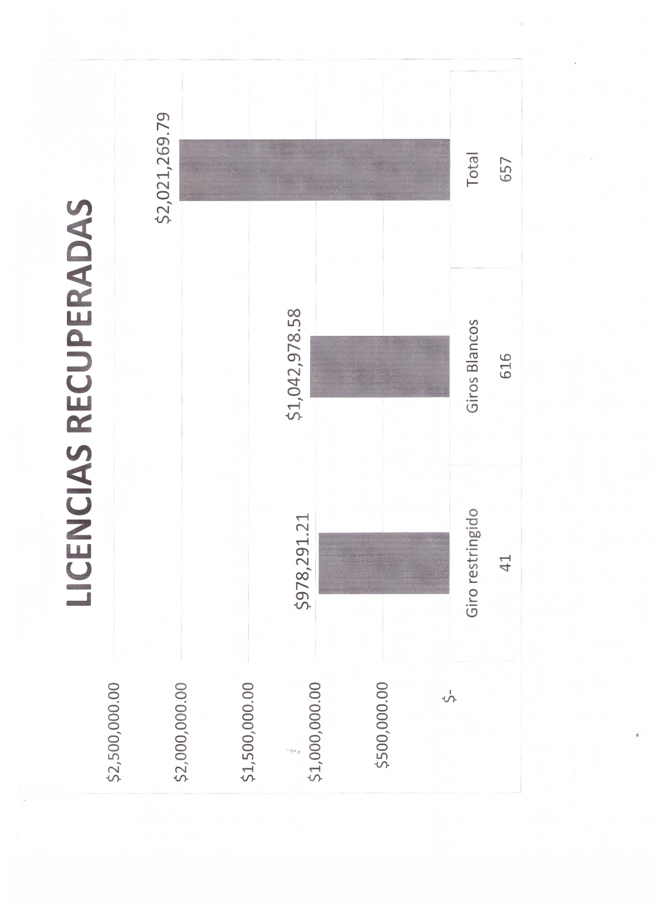
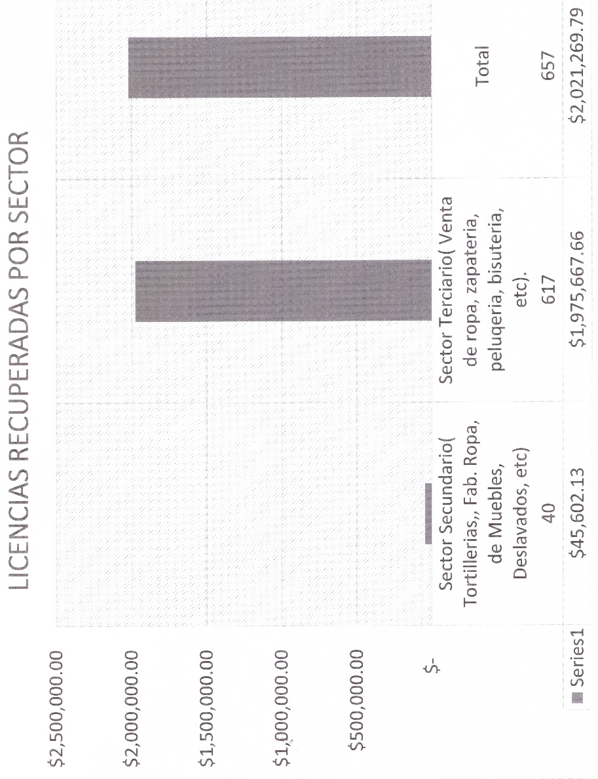
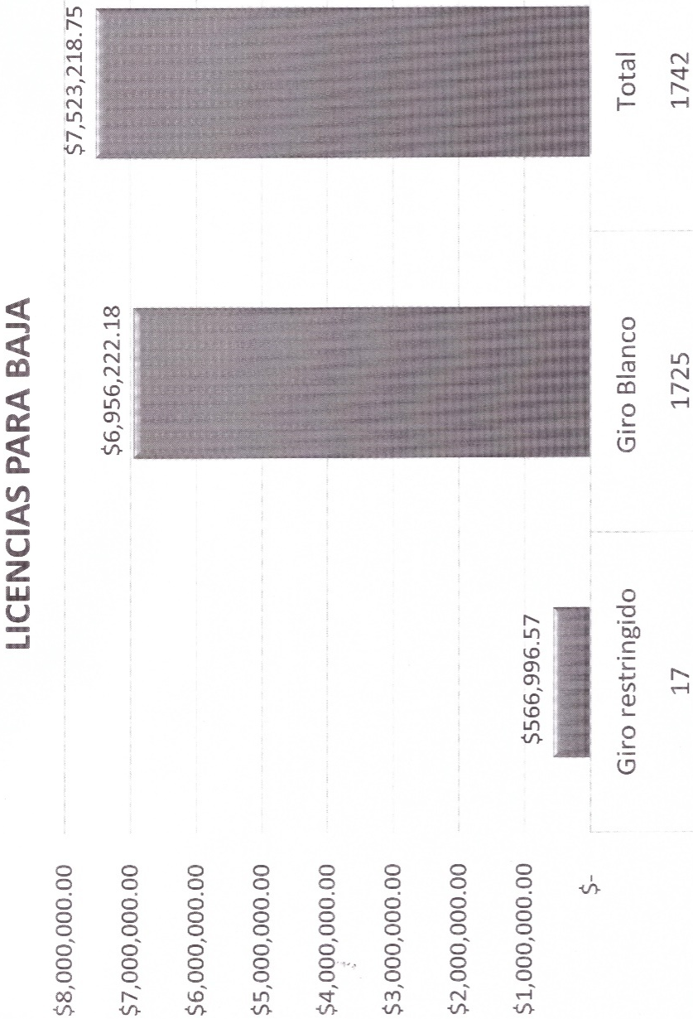
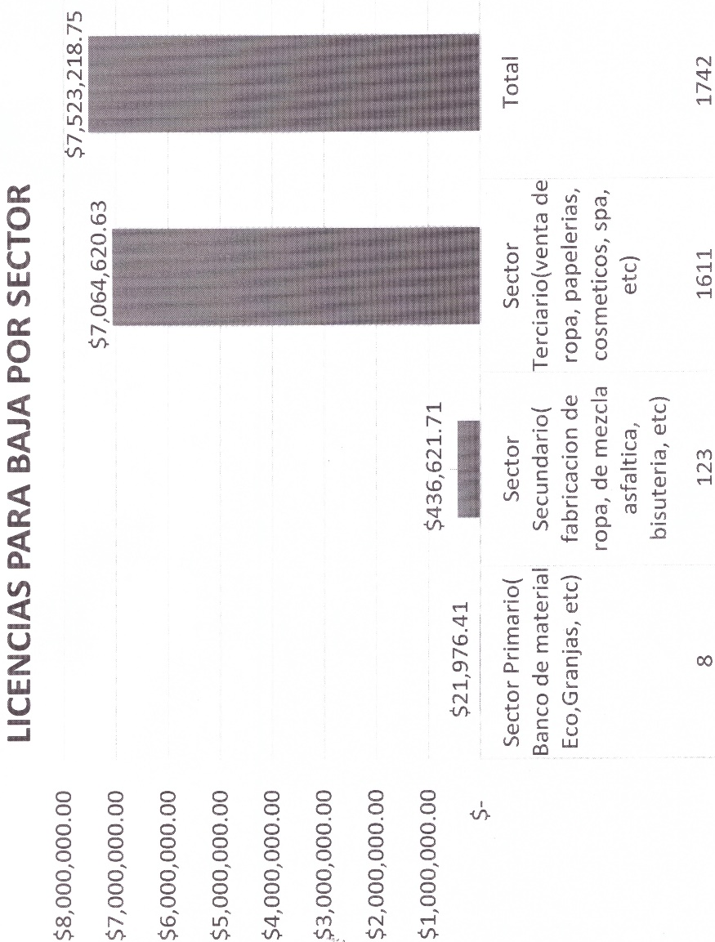

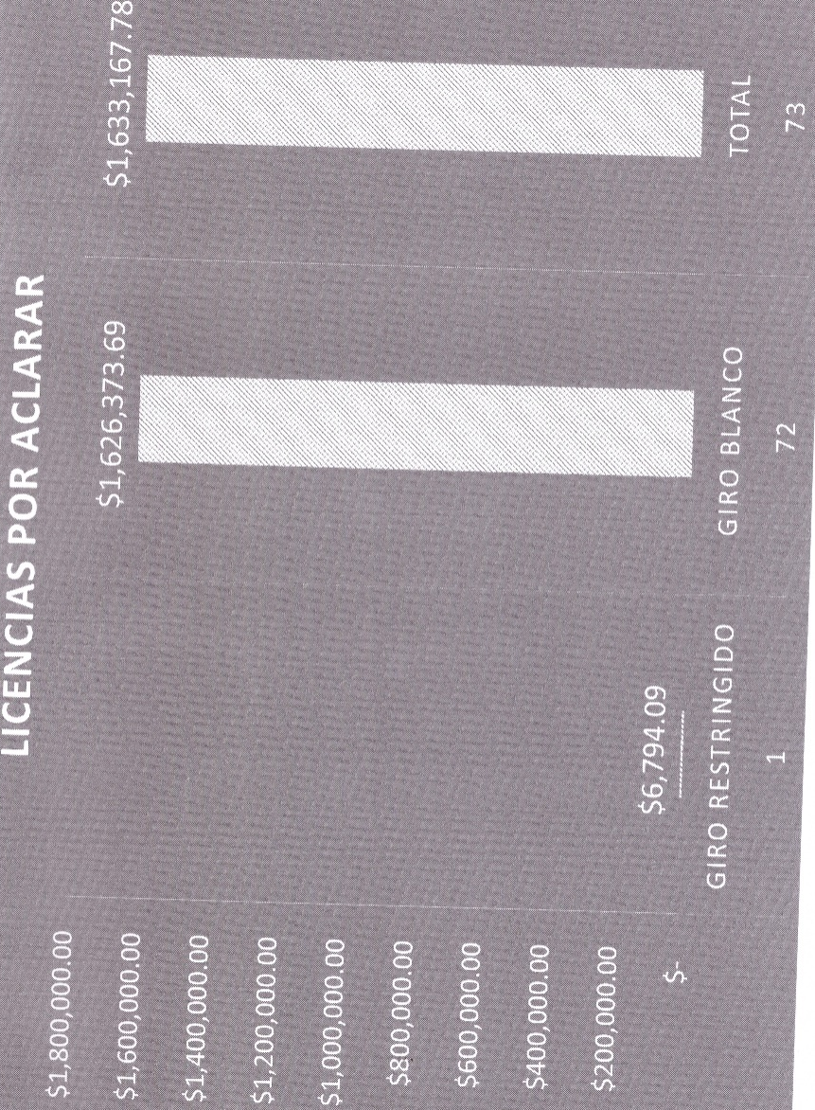
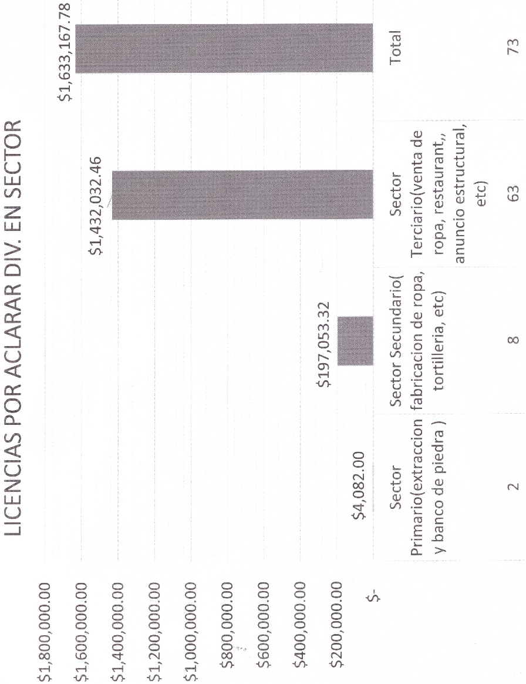

Toma el uso de la voz el invitado especial Jorge Alejandro Farías Chávez: Esto que les traigo el día de hoy es un trabajo que empezamos en enero, un trabajo que resulto ser bastante pesadito, y no quería que pasará desapercibido con ustedes, además de seguir el compromiso que hicimos cuando se instaló esta comisión, que de un servidor todo iba a ser transparente y se les iba a mostrar todos los documentos y todos los avances que se tuvieran dentro del área, que sigue de aquí, sigue mantener el padrón depurado y ahora seguimos a regular el tema de los anuncios espectaculares, ¿alguna duda?
Toma el uso de la voz el regidor presidente José Martín Flores Navarro: Yo nada más comentarles, que en las diferentes sesiones que hemos tenido, no sé si recuerden, que se iban dando avances de este tema, y ya hoy Jorge nos presenta ahora si completo todo lo se refería a este censo de licencias y que nos actualiza en general como queda en forma definitiva, esta es la recopilación del trabajo que se estuvo haciendo.
Toma el uso de la voz la regidora vocal Rosa Ruvalcaba Navarro: Jorge nos dio el programa en físico para que lo analizáramos.
Toma el uso de la voz el regidor presidente José Martín Flores Navarro: Nosotros lo fuimos tratando aquí, también de los espectaculares nos mostró un avance, he estado en comunicación con él, y él nos irá diciendo como va todo.
Toma el uso de la voz el invitado especial Jorge Alejandro Farías Chávez: Si, e invitarlos el día que gusten acompañarnos a visitar negocios, a nuestras labores en fiestas patronales, eventos cívicos, inspecciones nocturnas que hacemos viernes y sábados aleatoriamente para checar el tema de vinaterías, también visitamos negocios para el tiradero de agua en las avenidas y calles para evitar un riesgo, también inspecciones a bares que no haya menores de edad y que no se les oferte bebida alcohólica, están cordialmente invitados, si me gustaría que algún día nos acompañarán para que conozcan todo el trabajo que se lleva en esa área.
Toma el uso de la voz el invitado especial Jorge Alejandro Farías Chávez: En las fiestas patronales, ¿también se tiene todo ese control?
Toma el uso de la voz el invitado especial Jorge Alejandro Farías Chávez: Se considera primero la gente de Zapotlanejo, llevan prioridad para vender, no se les cobra a los adultos mayores, se les asigna su espacio y no se les cobra por tema de humanidad, y de paso ayudamos a las parroquias, lo que se recupera de cobros se les entrega a las parroquias para que ellos hagan obras dentro de sus templos.
Toma el uso de la voz el regidor vocal Alfredo Camarena Pérez: Es el caso del templo de Santa Cecilia ¿verdad?
Toma el uso de la voz el invitado especial Jorge Alejandro Farías Chávez: Si, se les ha brindado cuatro años consecutivos, se les ha dejado el ingreso completo, dándoles un recibo, el ayuntamiento no toca ese dinero, es algo que se implementó desde hace cuatro años, y lo hacemos también en las delegaciones, y en las fiestas delegacionales tratamos de darles dos horas gratis en los juegos a los niños.
Toma el uso de la voz el regidor presidente José Martín Flores Navarro: Jorge, ¿a todas las parroquias se les está dando ese apoyo?
Toma el uso de la voz el invitado especial Jorge Alejandro Farías Chávez: La única Parroquia que no pide ese apoyo es la Parroquia del Rosario, a ellos se les apoya con tablones, camiones para danzas, bandas de guerra, para peregrinaciones, es otro tipo de
apoyo para ellos.

Toma el uso de la voz el regidor vocal Alfredo Camarena Pérez: Muy bien.
Toma el uso de la voz el invitado especial Jorge Alejandro Farías Chávez: Bueno yo someto a su consideración si me autorizan como regidores de la comisión, el depurar el padrón, para tener un padrón real y sobre eso podemos seguir trabajando, para que quede precedente, la última depuración que se hizo de un padrón fue en el dos mil nueve, el último estudio general de padrón y licencias.
Toma el uso de la voz el regidor presidente José Martín Flores Navarro: Compañeros regidores, está a su consideración la depuración del padrón, aquellos que estén por la afirmativa, favor de manifestarlo levantando la mano.

APROBADO POR UNANIMIDAD DE LOS PRESENTES----------------------------------------

Toma el uso de la voz el invitado especial Jorge Alejandro Farías Chávez: Muy bien, el compromiso que yo asumo es tener el padrón al día, nos vamos a quedar con cuatro mil licencias vigentes.

Regidor presidente José Martín Flores Navarro: Continuando con el desarrollo de la sesión, el siguiente punto a tratar es el:

quinto PUNTO: Asuntos Generales se concede el uso de la voz a los integrantes de la comisión para que si es su deseo propongan o manifiesten lo que a su derecho competa a lo cual, si hay manifestaciones.

Toma el uso de la voz la regidora vocal Esperanza Adriana Reynoso Nuño: Esa era una de las causas, porque ahora que se simplifico, te felicito por eso, porque yo creo que a veces, aunque pareciera fácil había gente que se le hacía difícil, entonces te felicito a ti Jorge y a todo tu equipo porque han hecho una labor impresionante de trabajo, y ha sido un beneficio de todos, porque al final de cuentas a todos nos beneficia estar ordenado y regulados.
Toma el uso de la voz el regidor presidente José Martín Flores Navarro: Así es, de igual manera yo les felicito porque han hecho una gran labor para poner en orden el departamento de padrón y licencias, para que ya ahora si haya un censo real como decía Jorge, muchas felicidades.
Toma el uso de la voz el invitado especial Jorge Alejandro Farías Chávez: Si como les comentaba este trabajo fue iniciado por Daniel, reformando el reglamento porque si no se hubiera reformado esto no hubiera sido posible, me siento orgulloso de que algo que el comenzó a trabajar hace tres años hoy se vea culminado, eso habla de que hubo continuidad.
Toma el uso de la voz el regidor presidente José Martín Flores Navarro: Esto va a ir dando la pauta para que se vayan regularizando otras áreas, que los mismos ciudadanos de Zapotlanejo, sepan que hay que estar en orden.
Toma el uso de la voz el regidor vocal Alfredo Camarena Pérez: De mi parte también manifestarle mi apoyo, y gracias por toda la información que nos ha mandado, tanto de avances como ahora ya la conclusión del trabajo, me satisface ver su respuesta humanitaria y la del presidente hacia los adultos mayores y niños, aquí estamos nosotros apoyando el progreso, vamos a tener mejores estrategias para el buen funcionamiento de nuestro municipio y de las seis delegaciones, adelante en lo que podamos apoyar aquí estamos.
Toma el uso de la voz la regidora vocal Rosa Ruvalcaba Navarro: Yo también aporto una felicitación en general para todo el equipo, iniciando con Héctor, y con ellos que lo llevan bien como debe ser, ellos le platican a Héctor como está la situación, porque a veces Héctor puede desconocer alguna situación y ellos la saben, y cumplen con su trabajo.
Toma el uso de la voz el invitado especial Jorge Alejandro Farías Chávez: Yo también quiero agradecer el apoyo que nos han brindado, cuando los he buscado, me han dado su consejo y apoyo, y también agradecerle a toda mi gente porque la verdad yo sin ellos no avanzo, a mí me toca dirigir, pero ellos hacen el noventa por ciento del trabajo.
Toma el uso de la voz el regidor presidente José Martín Flores Navarro: Así es, todo el trabajo en equipo genera frutos, y se tienen buenos resultados como este que nos está mostrando Jorge, es muy importante, una gran felicitación para todo el equipo.
Toma el uso de la voz el regidor vocal Alfredo Camarena Pérez: Solo quiero agregar que ojalá que todos los funcionarios públicos tuvieran un ordenamiento como ustedes Jorge y no cuadrados como en algunas otras áreas, su área Jorge es muy buena, felicidades.

Regidor presidente José Martín Flores Navarro: Continuando con el desarrollo de la sesión, el siguiente punto a tratar es él:

sexto PUNTO: Clausura y levantamiento de la minuta de trabajo respectiva.

No habiendo más asuntos que tratar se da por terminada la quinta sesión ordinaria siendo las 13:08 trece horas con ocho minutos del día viernes06de septiembre del 2019.

José Martín Flores Navarro
PRESIDENTE DE LA COMISIÓN EDILICIA DE INSPECCIÓN Y VIGILANCIA

Rubricas

Rosa Ruvalcaba Navarro
REGIDOR VOCAL

Esperanza Adriana Reynoso Nuño
REGIDOR VOCAL

Alfredo Camarena Pérez
REGIDOR VOCAL

Rubén Ramírez Ramírez
REGIDOR VOCAL

Las siguientes firmas pertenecen al acta de la quinta sesión ordinaria de la comisión edilicia de Inspección y vigilancia, la cual se llevó a cabo el día viernes 06 de septiembre de 2019.

El Presidente Municipal.-

¿Algún comentario al respecto?

Secretario proceda a tomar la votación.

El Secretario.-

En votación económica se solicita que quienes estén a favor lo manifiesten a favor, en contra o abstención.

Aprobado Señor Presidente

ACUERDO NÚMERO CIENTO SIETE: SE APRUEBA EN UNANIMIDAD EN VOTACIÓN ECONÓMICA DE LOS 14 CATORCE REGIDORES PRESENTES - - - - - - - - - - - ÚNICO.- SE APRUEBA Y SE AUTORIZA DICTAMEN DE LA COMISIÓN EDILICIA DE INSPECCIÓN Y VIGILANCIA DE FECHA 6 DE SEPTIEMBRE DE 2019.

El Presidente Municipal.-

Continúe Secretario con el siguiente punto.

DESAHOGO DEL CUARTO PUNTO DEL ORDEN DEL DÍA. – INICIATIVA CON CARÁCTER DE DICTAMEN QUE TIENE POR OBJETO SE APRUEBE LA SUSCRIPCIÓN DE UN CONVENIO CON EL GOBIERNO DEL ESTADO DE JALISCO, POR EL CUAL ESTE ULTIMO ASIGNE Y TRANSFIERA AL GOBIERNO MUNICIPAL DE ZAPOTLANEJO, RECURSOS FINANCIEROS MEDIANTE EL PROGRAMA “DIGNIFICACIÓN DE MERCADOS”, POR INTERCESIÓN DE LA SECRETARIA DE AGRICULTURA Y DESARROLLO RURAL, SIENDO LA APORTACIÓN DEL GOBIERNO DEL ESTADO EL 70% (SETENTA POR CIENTO) Y EL MUNICIPIO 30% (TREINTA POR CIENTO).

H. PLENO DEL AYUNTAMIENTO CONSTITUCIONAL
DE ZAPOTLANEJO, JALISCO.

PRESENTE:

LIC. ALEJANDRO MARROQUÍN ÁLVAREZ, en mi carácter de Síndico Municipal del Ayuntamiento Constitucional de Zapotlanejo, Jalisco de conformidad con los artículos 115 fracción I de la Constitución Política de los Estados Unidos Mexicanos; 73 fracción II de la Constitución Política del Estado de Jalisco; 10, 41 fracción III, 53 fracción II de la Ley del Gobierno y la Administración Pública Municipal del Estado de Jalisco; 24 del Reglamento del Ayuntamiento de Zapotlanejo, Jalisco, y demás relativos y aplicables que en derecho corresponda; tengo a bien someter a la elevada y distinguida consideración de éste H. Cuerpo Edilicio en Pleno la siguiente:

INICIATIVA CON CARÁCTER DE DICTAMEN

La cual tiene por objeto suscribir convenio con el Gobierno del Estado de Jalisco, por el cual este ultimo asigne y transfiera al Gobierno Municipal de Zapotlanejo, recursos financieros mediante el programa dignificación de mercados, por intercesión de la secretaria de agricultura y desarrollo rural, siendo la aportación del Gobierno del Estado el 70% y el Municipio el 30%, por lo que al fin de sustentar dicha iniciativa tengo a bien realizar la siguiente;

EXPOSICIÓN DE MOTIVOS

I- El Municipio de Zapotlanejo, Jalisco, es una entidad pública investida de personalidad jurídica y patrimonio propio, integrada por una asociación de vecindad asentada en su circunscripción territorial y es parte integrante de la división territorial, de la organización política y administrativa del Estado de
Jalisco; constituye un orden de gobierno con capacidad política y administrativa para la consecución de sus fines; es autónomo en lo concerniente a su régimen interior. Se constituye en una comunidad de vida, cuya misión consiste en proteger y fomentar los valores humanos que generen las condiciones de armonía social y del bien común.

II- De conformidad a lo establecido en el artículo 115, fracción I de la Constitución Política de los Estados Unidos Mexicanos, 73 fracción II de la Constitución Local, artículo 10 de la Ley del Gobierno y la Administración Pública Municipal del Estado de Jalisco, el Ayuntamiento, que es el órgano de Gobierno Municipal, estará integrado por el Presidente Municipal, Síndico y Regidores electos por el principio de mayoría relativa y los de representación proporcional, con base a la legislación electoral.

III- Que el artículo 77 de la Constitución Política del Estado de Jalisco prevé que los Ayuntamientos tendrán facultades para aprobar, de acuerdo con las leyes en materia municipal que expida el Congreso del Estado, los reglamentos, circulares y disposiciones administrativas de observancia general dentro de sus respectivas jurisdicciones, con el objeto de organizar la administración pública municipal.

IV- Los artículos 41 fracción III, y 53 fracción II de la Ley del Gobierno y la Administración Pública Municipal del Estado de Jalisco, establecen la facultad del Síndico para presentar iniciativas de ordenamientos municipales.

V- Por su parte el Reglamento del Ayuntamiento de Zapotlanejo, Jalisco señala en que iniciativa es, entre otras, la que versa sobre la creación, reforma, adición, derogación o abrogación de normas generales, impersonales y abstractas que tienen como fin organizar el funcionamiento del Ayuntamiento y de la Administración Pública Municipal, las que regulen las materias, procedimientos, funciones y servicios públicos de su competencia, las que aseguren la participación ciudadana y vecinal, u otorguen derechos o impongan obligaciones a la generalidad de las personas, tales como reglamentos, circulares y disposiciones administrativas de observancia general, competencia del Ayuntamiento.

VI- Por lo antes expuesto y en cumplimiento al artículo 77 de la Constitución Política, de acuerdo con las leyes en materia municipal que expida el Congreso del Estado, los reglamentos, circulares y disposiciones administrativas de observancia general dentro de sus respectivas jurisdicciones, es por eso que se propone se revise y en su caso apruebe la firma del convenio de colaboración que celebran por una parte este Ayuntamiento y por la otra la Secretaría de Educación del Estado de Jalisco.

Atento a lo antes señalado a lo largo del presente documento, se pone a consideración de este Honorable Órgano Colegiado en Pleno se autorice la presente iniciativa con carácter de dictamen proponiendo igualmente el siguiente:
ACUERDO

PRIMERO.- Se autoriza al LAP. Héctor Álvarez Contreras, Presidente Municipal, al LIC. Alejandro Marroquín Álvarez, Síndico, al LCP. Jesús Alfonso Marroquín Barajas, Encargado de la Hacienda Municipal y al LIC. Josué Neftalí de la torre Parra, Secretario General, para que, en lo sucesivo y en representación de este Ayuntamiento, suscriban convenio con el Gobierno del Estado de Jalisco, por el cual este ultimo asigne a transferir al Gobierno Municipal de Zapotlanejo recursos financieros mediante el PROGRAMA DIGNIFICACIÓN DE MERCADOS, por intercesión de la Secretaria de Agricultura y desarrollo rural, siendo la aportación del Gobierno del Estado el 70% y el municipio el 30%.
SEGUNDO.- Se autoriza destinar los recursos asignados y transferidos por Gobierno del Estado de Jalisco, al pago de la ejecución de las siguientes acciones en obra pública y servicios:

Descripción | 70% Estado | 30% Municipio | Total
Mercado Municipal  “Juan Terriquez” | $ 1,4999,999.90 | $ 642,857.10 | $ 2,142,857.00

TERCERO.- Se autoriza recibir los recursos asignados y transferidos por el Gobierno del Estado a este Gobierno Municipal de conformidad al convenio que se suscriba de acuerdo al punto primero del presente acuerdo, y se instruye al encargado de la Hacienda Municipal para que se eroguen conforme al destino determinado en el punto que antecede.

CUARTO.- Se autoriza al Gobierno del Estado de Jalisco, para que con base en el artículo 9° de la Ley de Coordinación Fiscal, realice las retenciones de las Participaciones Federales o Estatales en caso de incumplimiento de dicho convenio.

A T E N T A M E N T E:
Zapotlanejo, Jalisco, a los 11 días del mes de septiembre del año 2019
El Síndico Municipal
Rubrica

LIC. Alejandro Marroquín Barajas

.
El Presidente Municipal.-

¿Algún comentario al respecto?

Secretario proceda a tomar la votación.

El Secretario.-

En votación económica se solicita que quienes estén a favor lo manifiesten a favor, en contra o abstención.

Aprobado Señor Presidente

ACUERDO NÚMERO CIENTO OCHO: SE APRUEBA EN UNANIMIDAD EN VOTACIÓN ECONÓMICA DE LOS 14 CATORCE REGIDORES PRESENTES - - - - - - - - - - - ÚNICO.- SE APRUEBA Y SE AUTORIZA INICIATIVA CON CARÁCTER DE DICTAMEN QUE TIENE POR OBJETO SE APRUEBE LA SUSCRIPCIÓN DE UN CONVENIO CON EL GOBIERNO DEL ESTADO DE JALISCO, POR EL CUAL ESTE ULTIMO ASIGNE Y TRANSFIERA AL GOBIERNO MUNICIPAL DE ZAPOTLANEJO, RECURSOS FINANCIEROS MEDIANTE EL PROGRAMA “DIGNIFICACIÓN DE MERCADOS”, POR INTERCESIÓN DE LA SECRETARIA DE AGRICULTURA Y DESARROLLO RURAL, SIENDO LA APORTACIÓN DEL GOBIERNO DEL ESTADO EL 70% (SETENTA POR CIENTO) Y EL MUNICIPIO 30% (TREINTA POR CIENTO).

El Presidente Municipal.-

Continúe Secretario con el siguiente punto.

DESAHOGO DEL QUINTO PUNTO DEL ORDEN DEL DÍA. – - - - - - - - - - - - - - - - - - - - - - - - - - - - - A S U N T O S V A R I O S - - - - - - - - - - - - - - - - - - - - - - - - - - - - - - - - - - - - - - - - - - - - - - - - - - - - - - - - - - - - - - - - - - - - - - - -

El Presidente Municipal, no habiendo más asunto que tratar, se da por concluida la presente sesión ordinaria, levantándose el acta respectiva, siendo las 09:00 nueve horas del día 13 trece de septiembre del año 2019 dos mil diecinueve, firmando en ella los que intervinieron y quisieron hacerlo en unión del suscrito Secretario General quien autoriza y da fe.

El Presidente Municipal:

L.A.P. Héctor Álvarez Contreras

Síndico Municipal Secretario General

Lic. Alejandro Marroquín Álvarez Lic. Josué Neftalí De la torre Parra

Regidores Propietarios:

Lic. María Concepción Hernández Mtra. Rosa Ruvalcaba Navarro
Pulido

Lic. Esperanza Adriana Reynoso Nuño C. José Martin Flores Navarro

Dra. Sandra Julia Castellón Rodríguez Mtro. Martín Acosta Cortes

Mtro. Juan Ernesto Navarro Salcedo Lic. Susana Álvarez Serrato

C. Ana Delia Barba Murillo C. Alfredo Camarena Pérez

Lic. María del Refugio Camarena Jáuregui Lic. Rubén Ramírez Ramírez

La presente hoja de firmas corresponde al Acta de la Sesión Ordinaria número 29 veintinueve, celebrada por el Ayuntamiento de Zapotlanejo, Jalisco; a las 08:30 ocho horas con treinta minutos del día 13 trece de septiembre de 2019.

